**МИНИСТЕРСТВО ЦИФРОВОГО РАЗВИТИЯ, СВЯЗИ И МАССОВЫХ КОММУНИКАЦИЙ РОССИЙСКОЙ ФЕДЕРАЦИИ**

**Ордена Трудового Красного Знамени федеральное государственное бюджетное образовательное учреждение высшего образования**

**«МОСКОВСКИЙ ТЕХНИЧЕСКИЙ УНИВЕРСИТЕТ СВЯЗИ И ИНФОРМАТИКИ»**

**(МТУСИ)**

Кафедра «Информационная безопасность»

**ОТЧЕТ ПО ЛАБОРАТОРНОЙ РАБОТЕ №1**

по дисциплине

**«Разработка безопасного ПО»**

**Вариант №10**

Выполнила:

студентка группы БПЗ1902

Клевцова В. А.

Проверил:

старший преподаватель кафедры ИБ

Барков В.В.

Москва 2022

# Цель работы

Овладеть навыками создания однофайловых проектов на языке C++ (ISO/IEC 14882:2020). Научиться объявлять и определять переменные и функции в одной единице трансляции. Познакомиться со способами передачи данных между функциями. Научиться определять и вызывать перегруженные функции и функции с параметрами по умолчанию.

### Задание

В ходе работы необходимо разработать функции, описание которых представлены в таблицах 1-4, а также функцию main.

Консольный вывод осуществлять с помощью глобального объекта cout типа ostream, объявленных в пространстве имен std.

Консольный ввод осуществлять с помощью глобального объекта cin типа istream, объявленных в пространстве имен std.

Объявления типов std::ostream и std::istream, а также объявления глобальных объетков std::cout и std::cin расположены в заголовочном файле iostream.

Работу со строками осуществлять с помощью типа string, объявленного в пространстве имен std.

Преобразование простых типов в строке при необходимости осуществлять с помощью функции to_string, объявленной в пространстве имен std.

Объявления типа std::string и перегруженной функции std::to_string расположены в заголовочном файле string.

Все разработанные функции необходимо записать в файл main.cpp в следующем порядке:

* ReadPersonAge
* ReadPersonName
* ReadPersonHeight
* ReadPersonWeight
* ReadPersonSalary
* ReadPersonData (вариант 1)
* ReadPersonData (вариант 2)
* WritePersonData
* Main

**Выполнение работы**

*Ссылка на гитхаб: https://github.com/vikuliko/RBPOlab1*

ReadPersonAge

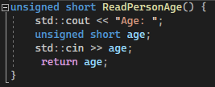

ReadPersonName

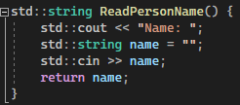

ReadPersonHeight

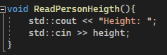

ReadPersonWeight

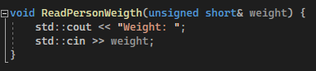

ReadPersonSalary

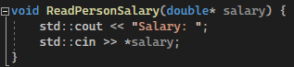

ReadPersonData (вариант 1)

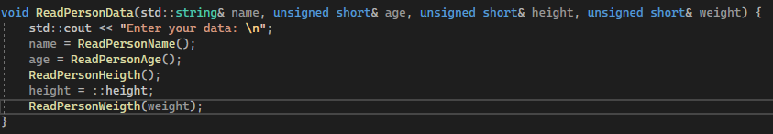

ReadPersonData (вариант 2)

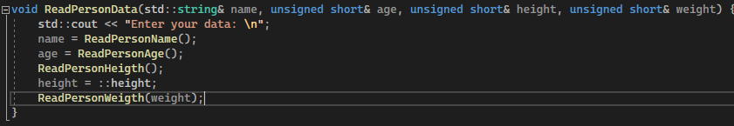

WritePersonData

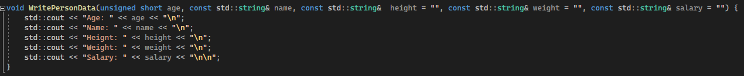

Main

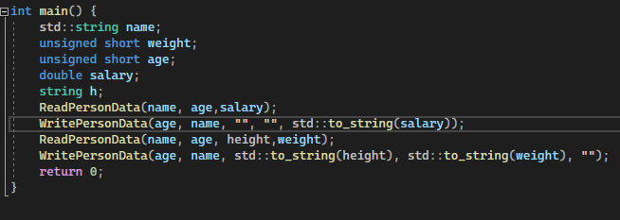

**Выполнение программы.**

